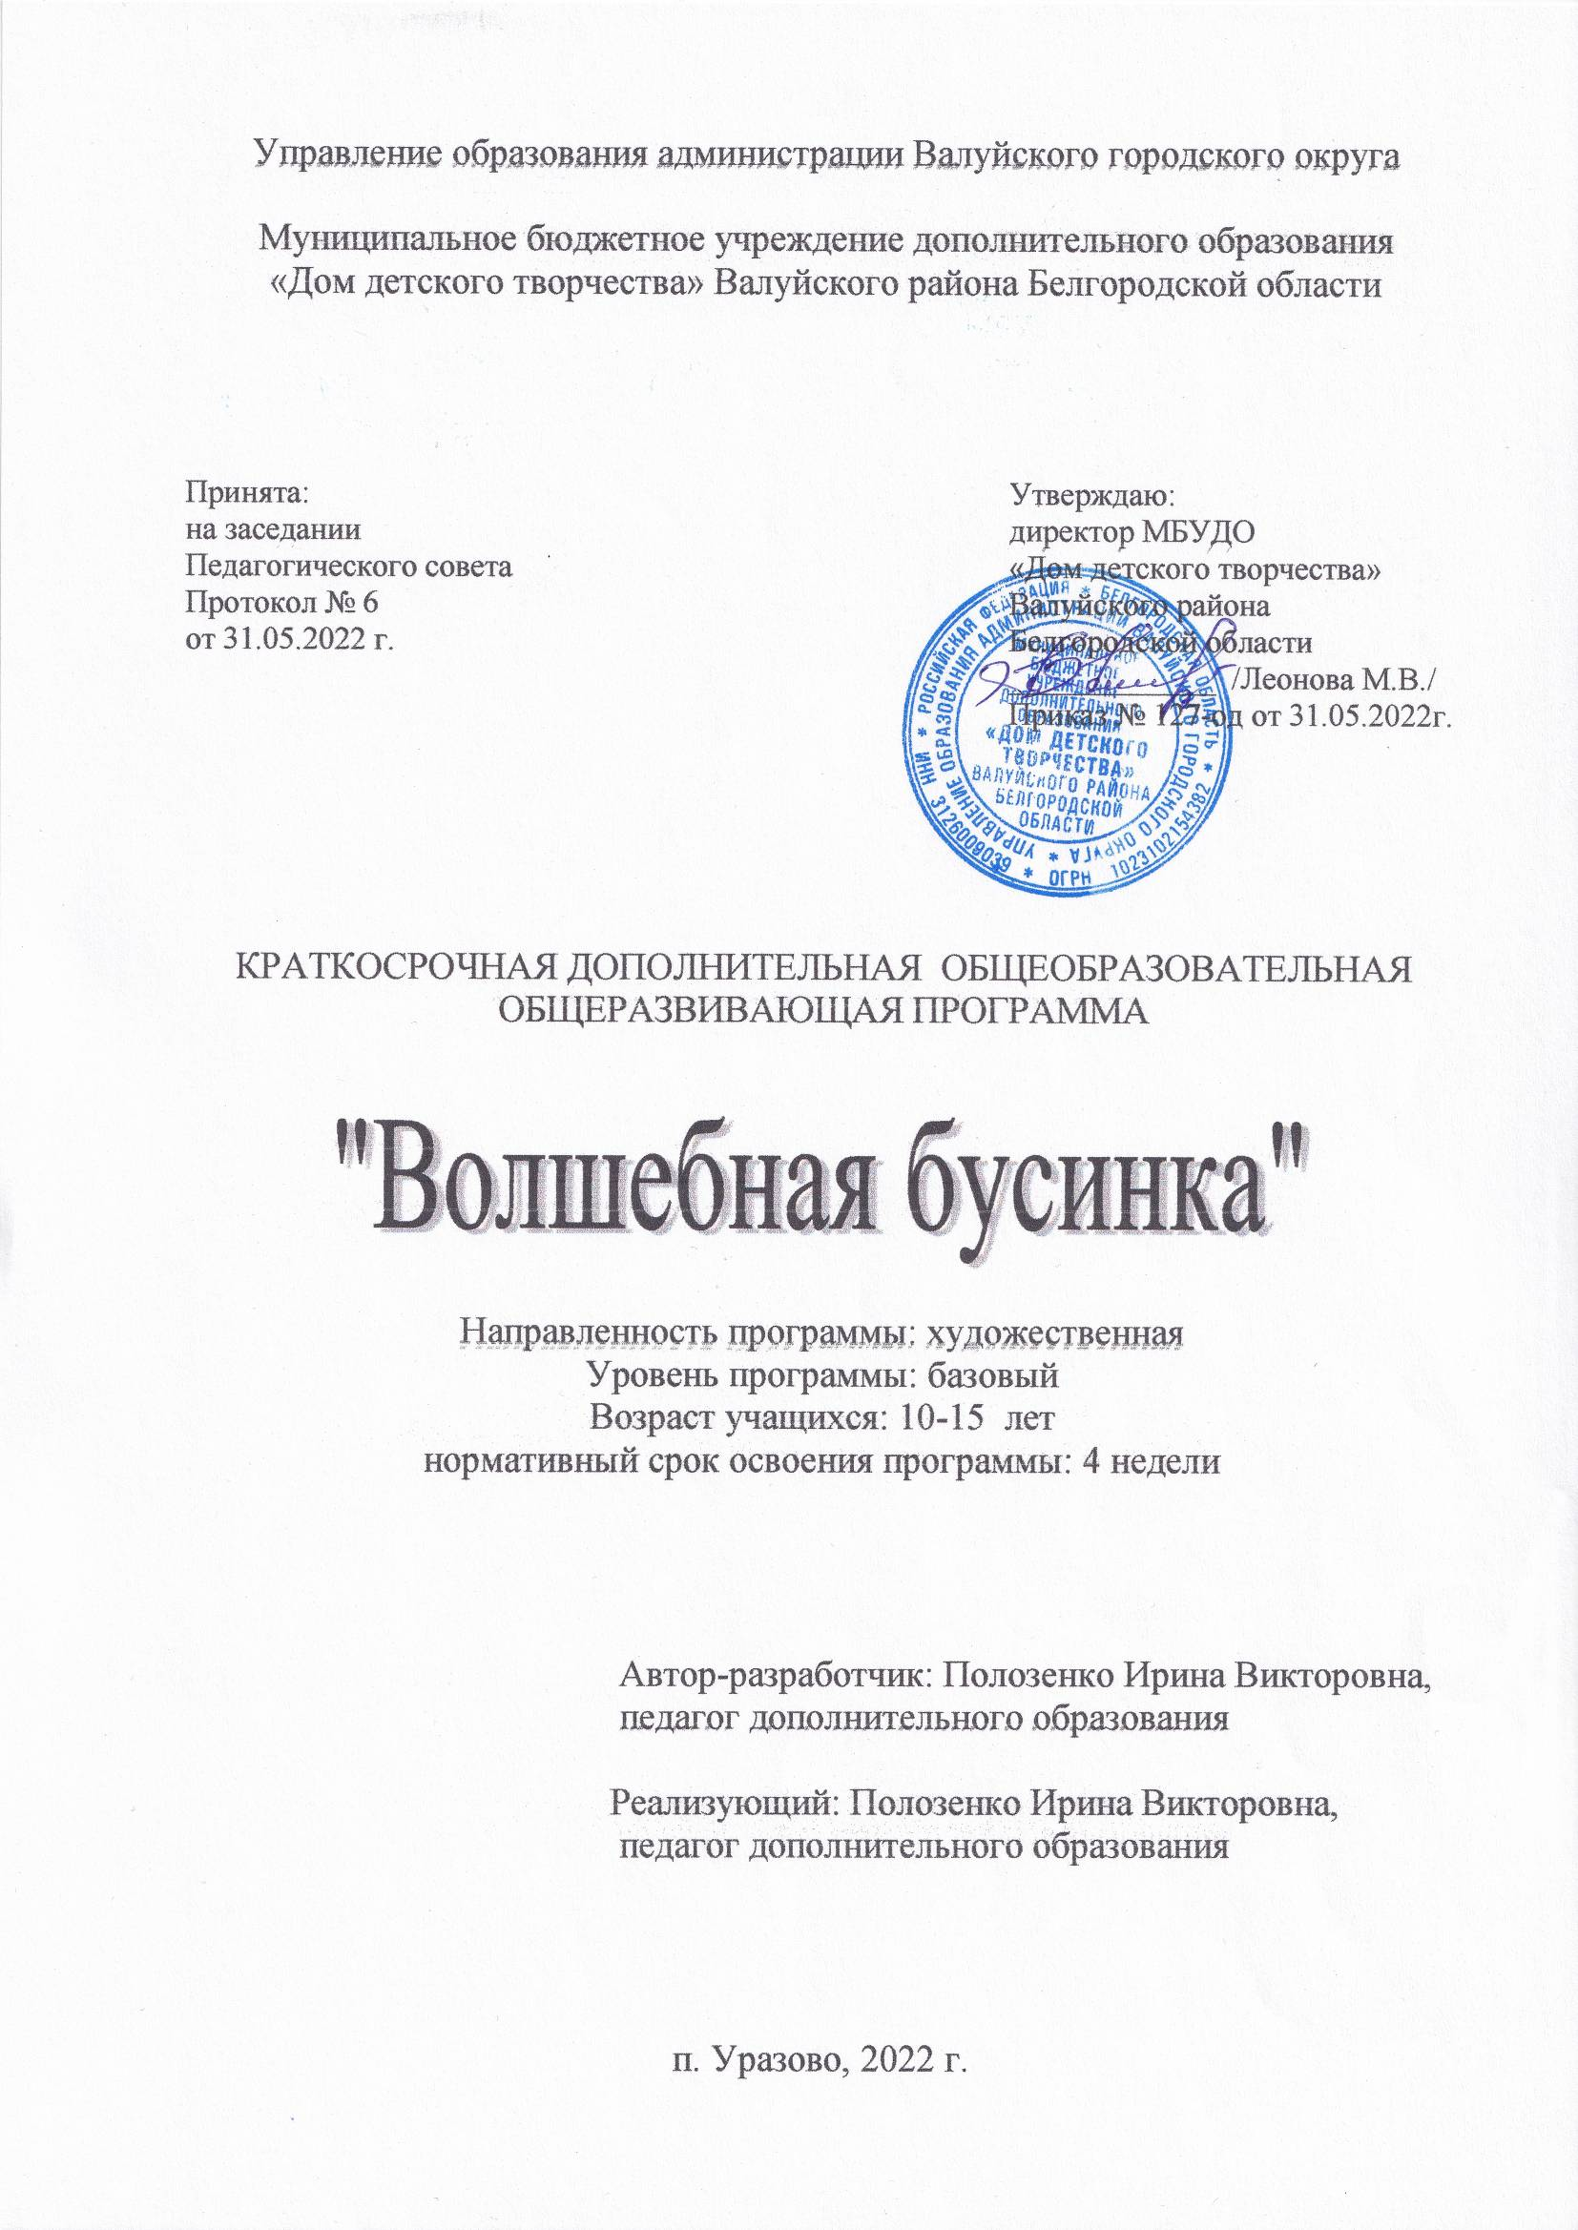
Оглавление

1. Пояснительная записка………………………….………………………….…..с.3
2. Цель и задачи программы……………………….………………………….......с.5
3. Планируемые результаты.………………………………………………………с.6
4. Учебный план……………………………………………..……………………..с.7
5. Содержание учебного плана……………………………………………………с.8
6.Календарный учебный график…………………………………………...…....с.10
7. Календарно-тематический план………………………………………………с.14
8. Оценочные материалы ……….……………………………………………….с.17
9. Методические материалы………………...…………………………………...с.20
10. Материально-техническое обеспечение……………………………………с.21
Список литературы……………………………………………………………..с.22

1. Пояснительная записка

Краткосрочная дополнительная общеобразовательная общеразвивающая программа «Волшебная бусинка» разработана на основе авторской дополнительной общеобразовательной общеразвивающей программе «Радуга творчества». Нормативные документы для разработки краткосрочной дополнительной общеобразовательной общеразвивающей программы:
Нормативные документы для разработки краткосрочной дополнительной общеобразовательной общеразвивающей программы:
- Федеральный закон Российской Федерации от 29 декабря 2012 г.
№ 273-ФЗ «Об образовании в Российской Федерации»;
- Порядок организации и осуществления образовательной деятельности по дополнительным общеобразовательным программам, утвержденным приказом Министерства образования и науки российской Федерации от 9 ноября 2018 года №196;
- Постановление Главного государственного санитарного врача Российской Федерации от 28 сентября 2020 г. №28 «Об утверждении санитарных правил СП 2.4. 3648-20 «Санитарно-эпидемиологические требования к организациям воспитания и обучения, отдыха и оздоровления детей и молодежи»;
- Порядок зачета организацией, осуществляющей образовательную деятельность, результатов освоения обучающимися учебных предметов, курсов, дисциплин (модулей), практики, дополнительных образовательных программ в других организациях, осуществляющих образовательную деятельность, утвержденный приказом Министерства науки и высшего образования РФ и Министерства просвещения РФ от 30 июля 2020 г. №845/369;
- Устав МБУДО ДДТ Валуйского р-на;
- Рекомендации Минпросвещения России от 7 мая 2020 года №ВБ-976/04 по реализации внеурочной деятельности, программы воспитания и социализации и дополнительных общеобразовательных программ с применением дистанционных образовательных технологий (Приложение №1 к письму Минпросвещения России);
- Постановление Правительства Белгородской области №317-пп от 22 июля 2019 г. «О внедрении системы персонифицированного финансирования дополнительного образования детей в Белгородской области».
Особенность программы заключается в том, что она реализуется во время летних каникул в условиях очного обучения, является краткосрочной.
Актуальность программы состоит в том, что она направлена на организацию содержательного досуга учащихся, расширяет возможности в развитии креативных способностей учащихся, стимулирует их познавательную деятельность в области бисероплетения, а также её практической направленности.
Педагогическая целесообразность программы заключается в развитии творческих способностей учащихся посредством знакомства с бисером. Занятия творчеством помогают развивать художественный вкус и логику, способствуют формированию пространственного воображения. Кроме того, у учащихся совершенствуется мелкая моторика, что очень важно для детей.
Отличительной особенностью программы является то, что она даёт возможность каждому учащемуся в короткие сроки попробовать свои силы в бисероплетении, и, если понравится, то максимально реализовать себя в нём.
Направленность программы. Программа художественной направленности.
Возраст учащихся, участвующих в реализации данной программы. Данная дополнительная общеобразовательная общеразвивающая программа «Волшебная бусинка» предназначена для учащихся 10-15 лет, независимо от пола и имеющихся знаний, а также не имеющих предварительной подготовки и ограничений по здоровью. Количество учащихся каждой учебной группы не менее 7 учащихся. При приёме в группу учитывается интерес и мотивация к данному виду деятельности.
Объем и срок реализации краткосрочной программы.
Уровень программы – базовый. Срок реализации программы 4 недели. Программа рассчитана на 14 часов, недельная нагрузка четыре часа. Режим занятий: 45 минут занятий, 10 минут перерыв, 45 минут занятий. Обязательно проводится 10-минутный перерыв для отдыха и соблюдения режима проветривания.
Основной формой обучения по данной программе является практико-творческая деятельность учащихся. Формы и методы обучения, используемые на занятиях: объяснительно-иллюстративный, репродуктивный, частично поисковый и исследовательский, практический.

2. Цель и задачи программы
Цель программы.
Художественно – эстетическое развитие личности учащихся в летний период средствами бисероплетения.
Задачи.
Образовательные (предметные):
- познакомить с техникой бисероплетения;
- познакомить с инструментами и материалами в бисероплетении;
- формировать знания и умения по технике безопасности при работе с
инструментами и материалами на занятиях;
- формировать навыки по организации рабочего пространства;
- формировать навыки работы с бисером и бусинами.
Личностные:
- развивать фантазию, воображение, память, творческую
  - индивидуальность, внимательность, усидчивость;
- творческий потенциал;
- развивать у детей способность работать руками, приучать к точным движениям пальцев, совершенствовать мелкую моторику, развивать глазомер.
Метапредметные:
    - воспитывать нравственные качества детей (взаимопомощь, добросовестность, ответственность и гордость за свой труд, уважение к труду других);
    - воспитывать аккуратность, культуру поведения;
    - совершенствовать трудовые навыки, формировать культуру труда,
  - учить аккуратности, умению бережно и экономно использовать материал, содержать в порядке рабочее место.

3. Планируемые результаты

В результате освоения краткосрочной дополнительной общеобразовательной общеразвивающей программы «Волшебная бусинка» учащиеся должны овладеть следующими знаниями и умениями:

будут знать | будут уметь
- название и назначение  - инструментов и приспособлений для  - бисероплетения;  - простейшие правила  - организации рабочего места;  - правила безопасности труда и личной  - гигиены при работе с различными  - материалами;  - простейшие техники  - плетения бисером. | - правильно организовывать свое рабочее  - место;  - пользоваться простейшими инструментами  - ручного труда;  - соблюдать правила безопасности труда и личной гигиены при работе с различными  - материалами и инструментами;  - проявлять самостоятельность;  - применять приобретенные навыки  - на практике;  - плести бисером  - и бусинами в простых  - техниках бисероплетения.

Формы подведения итогов.
Знания, умения и навыки, полученные на занятиях, необходимо подвергать педагогическому контролю с целью выявления качества усвоенных учащимися знаний в рамках программы обучения.
Разработаны диагностические материалы, позволяющие определить развитие процессов умственной деятельности, уровень освоения теоретических знаний, практических умений и навыков, опыт творческой деятельности и личностный рост учащихся.
Формами педагогического контроля могут быть: итоговые занятия, контрольные задания, беседы, конкурсы, соревнования; интеллектуальные игры, викторины, кроссворды, ребусы; смотр знаний, умений, навыков; тематические праздники, дидактические игры, устный опрос; мини – выставки; итоговые выставки.

4. Учебный план
Уровень сложно-сти | Год обуче-ния | Дисциплины (модули) | Трудоемко-сть (коли-во академиче-ских часов) |  |  | Формы промежуточной  (итоговой) аттестации
Уровень сложно-сти | Год обуче-ния | Дисциплины (модули) | все-го | тео- рия | практика | Формы промежуточной  (итоговой) аттестации
базовый | 1 | Введение в краткосрочную общеобразовательную общеразвивающую программу. Бисерная азбука. Общие сведения о бисере. | 2 | 2 | - | Педагогическое наблюдение.
базовый | 1 | Пингвин в технике параллельного плетения. | 2 | 0,5 | 1,5 | Выставки готовых изделий.
базовый | 1 | Совёнок в технике параллельного плетения. | 2 | 0,5 | 1,5 | Выставки готовых изделий.
базовый | 1 | Цветы из бисера «Незабудки». | 4 | 1 | 3 | Выставки готовых изделий.
базовый | 1 | Цветы из бисера «Ромашки». | 4 | 1 | 3 | Выставки готовых изделий.
базовый | 1 | Итоговое занятие | 2 | 1 | 1 | Анализ достижений
 |  |  | 16 | 6 | 10
Итого объём программы базового уровня сложности: |  |  | 16 ч.

5. Содержание учебного плана

1. Введение в краткосрочную общеобразовательную общеразвивающую программу – 2 часа.
Теоретическая часть. Введение в краткосрочную общеобразовательную общеразвивающую программу. Ознакомление с целями и задачами, с планом работы объединения. Организация рабочего места, инструменты и материалы. Правила техники безопасности и охраны труда. Материалы и приспособления. Техники бисероплетения.
Форма проведения занятия: индивидуальные, групповые занятия по усвоению новых умений и навыков, беседа.
Приёмы и методы: репродуктивный, наглядный, творческий.
Дидактические материалы: схемы изготовления поделок.
Форма подведения итогов: обратная связь с учащимися.
2. Параллельное плетение – 4 часа.
Теоретическая часть. Способы плетения (плоское, объёмное) бисером, параллельное плетение. Техника безопасности. Сочетание цветов.
Практическая часть. Плоскостные миниатюры в технике параллельного низания (совёнок и др.) Фантазийное плетение. Плетение по схемам.
Форма проведения занятия: индивидуальные, групповые занятия по усвоению новых умений и навыков, беседа.
Приёмы и методы: репродуктивный, наглядный, творческий.
Дидактические материалы: схемы изготовления поделок.
Форма подведения итогов: обратная связь с учащимися, письменный опрос, фото самостоятельной практической деятельности.
3. Цветы из бисера – 8 часов.
Теоретическая часть. Материалы и инструменты, техники плетения цветов из бисера. Техника безопасности. Сочетание цветов.
Практическая часть. Основные приёмы бисероплетения параллельное, петельное, игольчатое плетение. Плетение цветов по заданной теме, используя схему плетения. Самостоятельная работа.
Форма проведения занятия: индивидуальные, групповые занятия по усвоению новых умений и навыков, беседа.
Приёмы и методы: репродуктивный, наглядный, творческий.
Дидактические материалы: схемы изготовления поделок.
Форма подведения итогов: обратная связь с учащимися, письменный опрос, фото самостоятельной практической деятельности.
4. Итоговое занятие – 2 часа.
Теоретическая часть: Отбор работ на выставку. Обобщающая беседа по разделам программы.
Практическая часть: Фотовыставка работ.
Форма проведения занятия: праздник-выставка, занятие игра, беседа.
Приёмы и методы: практический.
Дидактические материалы: фото детских изделий, учебная литература.
Форма подведения итогов: экспозиция работ учащихся, самоанализ деятельности, обобщающая беседа.

  - Календарный учебный график
(с 01.06.2022 г. по 30.06.2022 г.)

Наимено-вание (номер) группы | Сроки реализации, кол-во учебных недель | Дисциплины (модули) | Всего академ. часов в год | Кол-во ч/нед. | Кол-во занятий в неделю, продолжительность одного занятия (мин.)
«Волшебная бусинка»  1 группа | 0,5 недели  (02.06.22) | Введение в общеобразовательную общеразвивающую программу | 2 | 2 | 1 раз в неделю по 90 мин.
«Волшебная бусинка»  1 группа | 0,5 неделя  (06.06.22) | Пингвин в технике параллельного плетения. | 2 | 2 | 1 раза в неделю по 90 мин.
«Волшебная бусинка»  1 группа | 0,5 неделя  (09.06.22) | Совёнок в технике параллельного плетения. | 2 | 2 | 1 раза в неделю по 90 мин.
«Волшебная бусинка»  1 группа | 1 неделя  (16.06.22 – 20.06.22) | Цветы из бисера «Незабудки». | 4 | 4 | 2 раза в неделю по 90 мин.
«Волшебная бусинка»  1 группа | 1 неделя  (23.06.22 – 27.06.22) | Цветы из бисера «Ромашки». | 4 | 4 | 2 раз в неделю по 90 мин.
«Волшебная бусинка»  1 группа | 0,5 недели  (30.06.22) | Итоговое занятие | 2 | 2 | 1 раз в неделю по 90 мин.
ИТОГО: | 4 недели  (02.06.22 – 30.06.22) |  | 16
«Волшебная бусинка»  2 группа | 0,5 недели  (02.06.22) | Введение в общеобразовательную общеразвивающую программу | 2 | 2 | 1 раз в неделю по 90 мин.
«Волшебная бусинка»  2 группа | 0,5 неделя  (06.06.22) | Пингвин в технике параллельного плетения. | 2 | 2 | 1 раза в неделю по 90 мин.
«Волшебная бусинка»  2 группа | 0,5 неделя  (09.06.22) | Совёнок в технике параллельного плетения. | 2 | 2 | 1 раза в неделю по 90 мин.
«Волшебная бусинка»  2 группа | 1 неделя  (16.06.22 – 20.06.22) | Цветы из бисера «Незабудки». | 4 | 4 | 2 раза в неделю по 90 мин.
«Волшебная бусинка»  2 группа | 1 неделя  (23.06.22 – 27.06.22) | Цветы из бисера «Ромашки». | 4 | 4 | 2 раз в неделю по 90 мин.
 | 0,5 недели  (30.06.22) | Итоговое занятие | 2 | 2 | 1 раз в неделю по 90 мин.
ИТОГО: | 4 недели  (02.06.22 – 30.06.22) |  | 16
«Волшебная бусинка»  3 группа | 0,5 недели  (01.06.22) | Введение в общеобразовательную общеразвивающую программу | 2 | 2 | 1 раз в неделю по 90 мин.
«Волшебная бусинка»  3 группа | 0,5 неделя  (07.06.22) | Пингвин в технике параллельного плетения. | 2 | 2 | 1 раза в неделю по 90 мин.
«Волшебная бусинка»  3 группа | 0,5 неделя  (08.06.22) | Совёнок в технике параллельного плетения. | 2 | 2 | 1 раза в неделю по 90 мин.
«Волшебная бусинка»  3 группа | 1 неделя  (14.06.22 –15.06.22) | Цветы из бисера «Незабудки». | 4 | 4 | 2 раза в неделю по 90 мин.
«Волшебная бусинка»  3 группа | 1 неделя  (21.06.22 – 28.06.22) | Цветы из бисера «Ромашки». | 6 | 6 | 2 раз в неделю по 90 мин.
«Волшебная бусинка»  3 группа | 0,5 недели  (29.06.22) | Итоговое занятие | 2 | 2 | 1 раз в неделю по 90 мин.
ИТОГО: | 4 недели  (01.06.22 – 29.06.22) |  | 18
«Волшебная бусинка»  4 группа | 0,5 недели  (01.06.22) | Введение в общеобразовательную общеразвивающую программу | 2 | 2 | 1 раз в неделю по 90 мин.
«Волшебная бусинка»  4 группа | 0,5 неделя  (07.06.22) | Пингвин в технике параллельного плетения. | 2 | 2 | 1 раза в неделю по 90 мин.
«Волшебная бусинка»  4 группа | 0,5 неделя  (08.06.22) | Совёнок в технике параллельного плетения. | 2 | 2 | 1 раза в неделю по 90 мин.
«Волшебная бусинка»  4 группа | 1 неделя  (14.06.22 –15.06.22) | Цветы из бисера «Незабудки». | 4 | 4 | 2 раза в неделю по 90 мин.
«Волшебная бусинка»  4 группа | 1 неделя  (21.06.22 – 28.06.22) | Цветы из бисера «Ромашки». | 6 | 6 | 2 раз в неделю по 90 мин.
«Волшебная бусинка»  4 группа | 0,5 недели  (29.06.22) | Итоговое занятие | 2 | 2 | 1 раз в неделю по 90 мин.
ИТОГО: | 4 недели  (01.06.22 – 29.06.22) |  | 18

7. Календарно-тематический план
творческого объединения «Волшебная бусинка»
краткосрочный курс – 16 часов.
1,2 группы: понедельник – четверг
№  п/п |  | Календарные  сроки |  |  | Тема учебного занятия | Тип и форма  занятия | Кол-во часов | Содержание деятельности |  | Воспитательная работа | Дидактические материалы,  техническое обеспечение
 |  |  |  |  |  |  |  | Теоретическая часть занятия /форма организации деятельности | Практическая часть  занятия /форма  организации деятельности | Воспитательная работа | Дидактические материалы,  техническое обеспечение
 |  | Предполагаемые |  | Фактические
Раздел 1.
Вводное занятие – 2 часа.
1. | 02.06.22г. |  |  |  | 1.1. Введение в краткосрочную общеобразовательную общеразвивающую программу. Бисерная азбука. Общие сведения о бисере. | Занятие сообщения (изучения) новых знаний, занятие – исследование. | 2 | Ознакомление с видами и классификацией бисера. Правила техники безопасности. Материалы и инструменты. Беседа: «История развития бисероплетения».  Фронтальная форма организации деятельности. | Тестирование. Индивидуальная форма организации деятельности | Воспитание ценностных ориентиров на здоровый образ жизни. | Фото работ.
Раздел 2.
Параллельное плетение – 4 часа.
2. | 06.06.22г. |  |  |  | 2.1. Пингвин в технике параллельного плетения. | Занятие сообщения (изучения) новых знаний, занятие – исследование. | 2 | Подбор цветового решения. Беседа: «Флора и фауна». Фронтальная форма организации деятельности. | Плоское параллельное плетение. Индивидуальная форма организации деятельности | Воспитание дисциплинированности, корректности, требовательности к себе. | Образец поделки, схема изготовления поделки.
3. | 09.06.22г. |  |  |  | 2.2. Совёнок в технике параллельного плетения. | Занятие повторение, занятие - дискуссия | 2 | Подбор цветового решения. Фронтальная форма организации деятельности. | Плоское параллельное плетение. Индивидуальная форма организации деятельности | Формировать умение доводить начатое дело до конца, настойчивость, трудолюбие. | Схемы изготовления поделки.
Раздел 3.
Цветы из бисера – 8 часов.
4. | 16.06.22г.-  20.06.22г. |  |  |  | 3.1.-3.2. Цветы из бисера «Незабудки». | Занятие сообщения (изучения) новых знаний, занятие – творчество. | 2 | Беседа: «Красота и польза растений». Основные приёмы, составления композиций. Подбор цветового решения. Фронтальная форма организации деятельности. | Плетение отдельных цветочков. Параллельное плетение листиков цветка. Сборка цветов в соцветия. Прикрепление соцветий к стеблю. Индивидуальная форма организации деятельности | Формирование мотивации соблюдать требования к содержанию рабочего места. | Образец поделки, схема изготовления поделки.
5. | 23.06.22г.-  27.06.22г. |  |  |  | 3.3.-3.4. Цветы из бисера «Ромашки». | Занятие сообщения (изучения) новых знаний, занятие – творчество. | 2 | Подбор цветового решения. Фронтальная форма организации деятельности. | Параллельное плетение лепестков цветка. Сборка цветка в единое целое. Индивидуальная форма организации деятельности. | Формирование дисциплинированности, корректности, требовательности к себе. | Образец поделки, схема изготовления поделки.
Раздел 4.
Итоговое занятие – 2 часа.
6. |  | 30.06.22г. |  |  | 4.1. Итоговое занятие. | Контрольное занятие, занятие – выставка, занятие – игра. | 2 | Отбор работ на выставку.  Обобщающая беседа по разделам программы. Фронтальная форма организации деятельности. | Разработка экспозиции. Организация фотовыставки.  Игровая программа. Фронтальная форма организации деятельности. | Формирование доброжелательного отношения друг к другу, умения и желания оказывать помощь. | Коллекция детских изделий.
Итого – 16 часов.

Календарно-тематический план
творческого объединения «Волшебная бусинка»
краткосрочный курс – 18 час.
3,4 группы: вторник – среда
№  п/п |  | Календарные  сроки |  |  | Тема учебного занятия | Тип и форма  занятия | Кол-во часов | Содержание деятельности |  | Воспитательная работа | Дидактические материалы,  техническое обеспечение
 |  |  |  |  |  |  |  | Теоретическая часть занятия /форма организации деятельности | Практическая часть  занятия /форма  организации деятельности | Воспитательная работа | Дидактические материалы,  техническое обеспечение
 |  | Предполагаемые |  | Фактические
Раздел 1.
Вводное занятие – 2 часа.
1. | 01.06.22г. |  |  |  | 1.1. Введение в краткосрочную общеобразовательную общеразвивающую программу. Бисерная азбука. Общие сведения о бисере. | Занятие сообщения (изучения) новых знаний, занятие – исследование. | 2 | Ознакомление с видами и классификацией бисера. Правила техники безопасности. Материалы и инструменты. Беседа: «История развития бисероплетения ».  Фронтальная форма организации деятельности. | Тестирование. Индивидуальная форма организации деятельности | Воспитание ценностных ориентиров на здоровый образ жизни. | Фото работ.
Раздел 2.
Параллельное плетение – 4 часа.
2. | 07.06.22г. |  |  |  | 2.1. Пингвин в технике параллельного плетения. | Занятие сообщения (изучения) новых знаний, занятие – исследование. | 2 | Подбор цветового решения. Беседа: «Флора и фауна». Фронтальная форма организации деятельности. | Плоское параллельное плетение. Индивидуальная форма организации деятельности | Воспитание дисциплинированности, корректности, требовательности к себе. | Образец поделки, схема изготовления поделки.
3. | 08.06.22г. |  |  |  | 2.2. Совёнок в технике параллельного плетения. | Занятие повторение, занятие - дискуссия | 2 | Подбор цветового решения. Фронтальная форма организации деятельности. | Плоское параллельное плетение. Индивидуальная форма организации деятельности | Формировать умение доводить начатое дело до конца, настойчивость, трудолюбие. | Схемы изготовления поделки.
Раздел 3.
Цветы из бисера – 10 часов.
4. | 14.06.22г.-  15.06.22г. |  |  |  | 3.1.-3.2. Цветы из бисера «Незабудки». | Занятие сообщения (изучения) новых знаний, занятие – творчество. | 2 | Беседа: «Красота и польза растений». Основные приёмы, составления композиций. Подбор цветового решения. Фронтальная форма организации деятельности. | Плетение отдельных цветочков. Параллельное плетение листиков цветка. Сборка цветов в соцветия. Прикрепление соцветий к стеблю. Индивидуальная форма организации деятельности | Формирование мотивации соблюдать требования к содержанию рабочего места. | Образец поделки, схема изготовления поделки.
5. | 21.06.22г.-  22.06.22г.-  28.06.22г. |  |  |  | 3.3.-3.5. Цветы из бисера «Ромашки». | Занятие сообщения (изучения) новых знаний, занятие – творчество. | 2 | Подбор цветового решения. Фронтальная форма организации деятельности. | Параллельное плетение лепестков цветка. Сборка цветка в единое целое. Индивидуальная форма организации деятельности. | Формирование дисциплинированности, корректности, требовательности к себе. | Образец поделки, схема изготовления поделки.
Раздел 4.
Итоговое занятие – 2 часа.

6. | 29.06.22г. |  | 4.1. Итоговое занятие. | Контрольное занятие, занятие – выставка, занятие – игра. | 2 | Отбор работ на выставку.  Обобщающая беседа по разделам программы. Фронтальная форма организации деятельности. | Разработка экспозиции. Организация фотовыставки.  Игровая программа. Фронтальная форма организации деятельности. | Формирование доброжелательного отношения друг к другу, умения и желания оказывать помощь. | Коллекция детских изделий.

Итого – 18 часов.

8. Оценочные материалы
Оценка знаний, умений и навыков – это процесс, помогающий успешному освоению материала в течение всей учебно-воспитательной работы. Система учета и оценки должна отражать уровень знаний, умений и навыков, которыми овладел учащийся за определенный период времени; быть объективной, стимулировать процесс обучения, воспитания и развития; способствовать формированию адекватной самооценки.
Контроль за учебной и воспитательной деятельностью должен быть систематическим, результаты гласными и аргументированными.
Карта учета результатов обучения на занятии
№  п/п | Фамилия, имя  учащегося | Самооценка | Оценка  учащегося-контролера | Оценка  педагога
Уровни развития учебной деятельности учащихся на занятии
Высокий | Средний | Низкий
Слушает указания,  постоянно удерживает их в сознании. | Слушает указания,  условно придерживается их в работе. | Слушает указания, но как бы, не слышит их
Руководствуется ими в работе | Самоконтроль не  устойчив, осуществляется  через работу других | Не руководствуется ими в работе
В случае непонимания  задает вопросы | При выполнении работы склонен к подражанию  другим детям. | К оценке не чувствителен
Правильно оценивает  работу других. | Результаты условны,  самооценка не сформирована | Результата не достигает
Правильно оценивает свою работу | - | -
Достигает нужных  результатов | - | -

Результаты обучения на занятии оцениваются по следующей системе:
В - высокий уровень усвоения учебного материала;
С - средний уровень усвоения учебного материала;
Н - низкий уровень усвоения учебного материала
Критерии оценки выполнения изделия
Технико-  экономические  требования | Высокий  уровень | Средний  уровень | Низкий  уровень
Качество  выполненной  работы | Изделие выполнено  точно по схеме, все размеры выдержаны,  отделка выполнена в  соответствии с  требованиями  инструкционной карты  или образцу. | Изделие выполнено  по схеме с  небольшими  отклонениями,  но качество изделия  ниже требуемого. | Изделие выполнено с отступлением  от схемы, не соответствует  образцу.  Дополнительная  доработка не может привести к  возможности  использования изделия.
Затраты времени на выполнение работы | Работа выполнена в срок или раньше срока | На выполнение  работы затрачено  времени больше установленного на 15% | На выполнение  работы затрачено времени больше, чем на 25% от нормы
Соблюдение  технологии при выполнении работы. | Работа выполнена в  соответствии с технологией. | Работа выполнялась  с отклонениями от  технологии;  отклонения от  указанной последовательности не имели принципиального значения. | Работа выполнялась с грубыми отклонениями  от технологии,  применялись непредусмотренные операции.
Соблюдение правил  безопасного труда и  санитарно-гигиенических требований. | Обязательно при выполнении всех работ

В процессе обучения по краткосрочной программе «Волшебная бусинка» применяются следующие способы проверки результатов:
- текущие (определение уровня успешности и выявление ошибок в текущих работах обучающихся);
- итоговые (определение уровня знаний, умений и навыков по освоению программы по окончании курса обучения).
Выявление достигнутых результатов осуществляется:
- через приемы тестирования (опрос по различным темам пройденного материала) (Приложение №1);
- через отчетные выставки-просмотры и презентации законченных работ.
Текущий контроль проводится на каждом занятии в форме наблюдений, устных рекомендаций педагога, в форме коллективного обсуждения.

9. Методические материалы
В проведении занятий используются формы индивидуальной работы. Занятия носят в основном практический характер. На сообщение теоретических сведений отводится не более 20% учебного времени. Теоретические сведения связаны с практической работой.
Методы, в основе которых лежит способ организации занятия:
- словесный (устное изложение, беседа, рассказ, лекция и т.д.);
- наглядный (показ мультимедийных материалов, иллюстраций, готовых работ;
- наблюдение;
- показ (выполнение педагогом), работа по образцу;
- практический (выполнение работ по инструкционным картам, схемам и др.).
Методы, в основе которых лежит уровень деятельности учащихся:
- объяснительно-иллюстративный – учащиеся воспринимают и усваивают готовую информацию;
- репродуктивный – учащиеся воспроизводят полученные знания и освоенные способы деятельности;
- частично-поисковый – участие учащихся в коллективном поиске, решение поставленной задачи совместно с педагогом;
- исследовательский – самостоятельная творческая работа учащихся.
Методы, в основе которых лежит форма организации деятельности учащихся на занятиях:
  - фронтальный – одновременная работа со всеми учащимися;
  - индивидуально-фронтальный – чередование индивидуальных и фронтальных форм работы;
- групповой – организация работы в группах;
- индивидуальный – индивидуальное выполнение заданий, решение проблем.
Педагогические образовательные технологии
Для обеспечения продуктивности занятий рекомендуется использовать следующие педагогические технологии: проблемное обучение, разноуровневое обучение, взаимообучение, здоровьесберегающие мероприятия.
При использовании новых технологий учащемуся дается возможность осознать свою творческую ценность, что продвигает его к новым высотам, творческим достижениям. В процессе обучения применяются: групповые занятия, индивидуальные, теоретические, практические, творческие, занятия-соревнования, конкурсы, занятия – игры.

10. Материально-техническое обеспечение

Для успешной реализации краткосрочной дополнительной общеобразовательной общеразвивающей программы «Волшебная бусинка» необходимо следующее материально-техническое обеспечение образовательного процесса:
- бисер, бусины;
- леска 0,3 мм;
- контейнеры для бисера;
- ножницы;
- пряжа;
- флористическая тейп-лента;
- схемы.
Методическое обеспечение:
- схемы по бисероплетению.
Технические средства обучения:
- компьютер или ноутбук, фотоаппарат.

Список литературы

Литература для педагога:
1. Баскова Т. Н. Бисер - Санкт – Петербург: Изд. «Паритет», 2005г. – 112 с.
2. Базулина И.Б., Новикова Л. В. Бисер. Академия развития. – Ярославль: Академия Холдин, 2003г. – 137 с.
3. Божко Л.А., Бисер,- М., Мартин, 2000г. – 341 с.
4. Морас И., Животные из бисера. АРТ-Родник, 2008г. – 156 с.
5. Морас И., Зоопарк из бисера. АРТ-Родник, 2008г. – 78 с.
6. Морас И., Зверята из бисера. АРТ-Родник, 2008г. – 53 с.

Литература для учащихся:
1. Форлин М. Открытки своими руками. Чудеса из бумаги, картона и бисера.– М.: Арт – Родник, 2007. – 30 с.
2. Сайт «Страна мастеров» http://stranamasterov.ru/content/popular/inf/462,451

Приложение №1

Тестовый контроль уровня обучения
Цель: выявить уровень знаний обучающихся по краткосрочной дополнительной общеобразовательной общеразвивающей программе «Волшебная бусинка».
Задание: Внимательно прочти задание и выбери правильный ответ, подчеркни его
1. Родина оригами.
а) Корея;
б) Китай;
в) Япония.

2. «Оригами» в переводе на русский значит:
а) сложенная бумага;
б) божество.

3. Какое из перечисленных ниже слов не является названием базовой формы.
а) двери;
б) окно;
в) воздушный змей;
г) катер;
д) катамаран;
е) двойной прямоугольник.

4. Бисер – это…
а) мелкие многоцветные бусинки со сквозным отверстием;
б) шарики с отверстием разной формы;
в) круглые или граненые шарики;

5. Выполнение изделия начинается…
а) с выбора бисера;
б) с разработки конструкции изделия;
в) с разработки технологии изготовления изделия;
г) с разработки схемы изделия.

6. Орнамент – это…
а) узор, в котором повторяются одинаковый рисунок;
б) узор из различных фигур;
в) схема для плетения.

7. Орнамент может быть растительный, геометрический и ….
а) животный;
б) цветочный;
в) фигурный;
г) предметный.

8.Расположить номера в соответствии с последовательностью изготовления игрушки из бисера.
- плетение деталей;
- оформление;
- подбор материала;
- сборка изделия.

9. Соедини стрелками схему плетения из бисера с названием плетения.

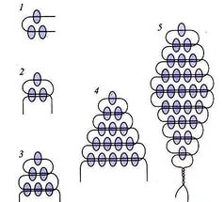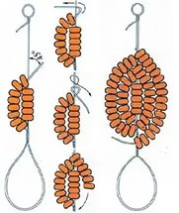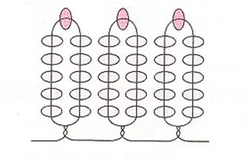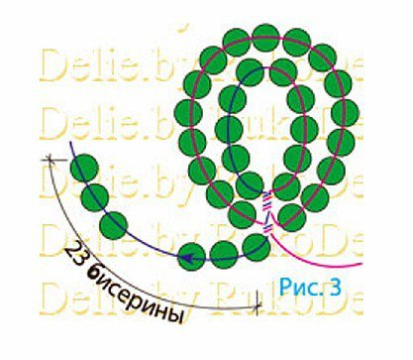

а) французское плетение
б) плетение дугами
в) параллельное плетение
г) петельное плетение

Практическая часть. Изготовление поделки в заданной технике.

« Низание в одну нить»
Задание №1:
- Подбери цвета бисера;
- По схеме выполни низание.
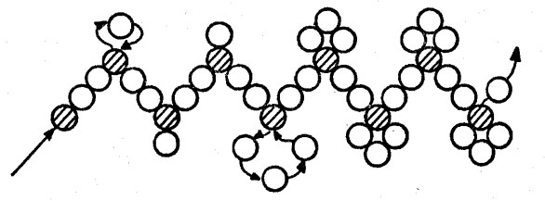
Задание №2:
1. Подбери цвета бисера;
2. По схеме выполни низание.

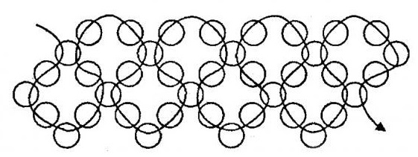
Задание№3:
- Подбери цвета бисера;
- По схеме выполни низание.
« Низание в две нити»
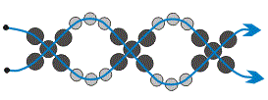
Критерии оценки:
Максимальное количество баллов по заданию -9 баллов.
9 баллов – подобрано гармоничное сочетание цветов, низание выполнено аккуратно, без ошибок.
8-6 баллов – подобрано гармоничное сочетание цветов, низание выполнено с ошибкой.
5 баллов – подобрано не гармоничное сочетание цветов, низание выполнено с ошибкой.
Итого: 9 баллов- высокий уровень; 8 баллов- средний; 5 баллов – низкий уровень.

